Roadmaps

partie 1 : Étude d'algorithmes de classification des paramètres RPL par apprentissage automatique
- Acquisition de connaissances sur la classification par apprentissage automatique
- Implémentation d'un framework Python pour la classification par réseau de neurones
- Évaluation des performances d'un algorithme de classification par réseau de neurones
- Interfaçage d'un jumeau numérique (DTiN) avec un réseau de neurones (NNT) pour la classification autonome des paramètres RPL
- Étude des performances d'un algorithme de classification

1. Quel est objectif global ?
Concevoir un algorithme capable de :
- Analyser l'état de santé du réseau IoT à partir de ses métriques (RSSI, PDR, Delay, NRJ).
- Prédire les meilleurs réglages du protocole RPL pour optimiser le réseau.
- Classer automatiquement cet état dans la bonne catégorie.

2. Qu'est-ce qu’on deverait réaliser concrètement ?

A. Le programme d'IA en Python (Le modèle)
- Écrire un script Python qui prépare les données (normalisation des échelles).
- Entraîner un réseau de neurones (avec scikit-learn pour débuter) capable d'associer un ensemble de métriques à une décision de configuration RPL.

B. Le module d'évaluation de performance
- Mesurer si votre IA ne se trompe pas (taux de précision, matrice de confusion).
- Mesurer la rapidité de l'IA (le temps d'inférence en millisecondes pour s'assurer qu'elle réagit assez vite en temps réel).

C. Le script d'interfaçage (Le connecteur)
- Créer une passerelle de communication en Python (par exemple via des Sockets TCP/UDP) pour recevoir les données envoyées par votre binôme, les passer à votre IA, et renvoyer la décision.

Jour 1 :
- Comprendre le protocole RPL et son mode de fonctionnement
Les messages de contrôle RPL
L'algorithme Trickle
Les paramètres Imin et Imax

- Pourquoi c'est central pour la partie IA
C'est exactement le type de décision qu'un modèle de classification/RL pourrait automatiser :
- Si les métriques d'entrée montrent un réseau stable (PDR élevé, Delay faible, RSSI bon) : ton IA pourrait recommander d'augmenter Imax pour économiser l'énergie (NRJ)
- Si les métriques montrent une dégradation (PDR qui chute, RSSI faible, Delay qui augmente) : ton IA pourrait recommander de réduire Imin pour que le réseau réagisse plus vite et reconverge
C'est typiquement le genre de règle que le réseau de neurones devra apprendre à partir des données, au lieu d'utiliser des seuils fixes codés en dur.

- Le rôle de l’IA dans ce réseau
- Ce que RPL essaie d'optimiser : choix de routes (via l'Objective Function) et fréquence de contrôle (via Trickle/Imin/Imax)
- Les paramètres ajustables que ton IA pourra recommander : Imin, Imax, choix de l'Objective Function, éventuellement le rang/parent
- Le lien avec tes métriques d'entrée : RSSI et PDR reflètent la qualité de connexion (proches de ce que mesure l'ETX dans MRHOF), Delay reflète la réactivité du réseau, NRJ reflète le coût énergétique des décisions prises

- Le MLP — Multi-Layer Perceptron (réseau de neurones pour la classification)
Un MLP est une fonction mathématique qui prend des entrées numériques et produit une sortie.
Il est composé de couches de neurones empilées :
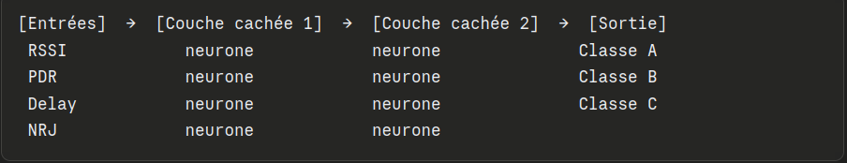

jour 2 :
- Simulation d’un réseau IoT
  - La topologie
simulation d’un réseau composé de 16 nœuds (motes) : 1 (Serveur / Racine RPL) qui collecte toutes les données du réseau et des Nœuds 2 à 16 (Clients / Capteurs) : qui envoient régulièrement des paquets de données vers le serveur.
La simulation est de 1 heure de fonctionnement réseau réel soit 10 secondes en exécution.
Ensuite d’extraire dans un dataset.csv certains paramétres comme le RSSI, delay et le pdr.

